云上·归墅民宿
口碑监控周报
2026年 · 第27周

2026.06.22 — 2026.06.29
庐山山上·庐山风景名胜区大林沟路27号 ☎ 16607927666

一、本周数据概览

监控 4 个平台，4 个有活跃数据，累计 20 条评价。综合评分 ⭐3.4/5.0。
⭐3.4/5.0  综合评分 | 4  活跃平台 | 20  评价总数 | 45%  好评率
各平台评分概览
平台 | 条数 | 均分 | 评分 | 👍 | 😐 | 👎
大众点评 | 2 | 4.0/5.0 | ★★★★☆ | 0 | 2 | 0
携程 | 3 | 3.0/5.0 | ★★★☆☆ | 2 | 1 | 0
小红书 | 8 | — | — | 2 | 6 | 0
微博 | 7 | — | — | 5 | 2 | 0

二、平台评价 & 图片明细

▸ 大众点评
📊 2条评价 | 均分 4.0/5.0 ★★★★☆ | 👍0 😐2 👎0
████████████████████████ 0好评 / 2中评 / 0差评
😐 "云上归墅的民宿(庐山人民医院店)..."
🔗 https://www.dianping.com/shop/l82xjqIL1jOMw0wx

▸ 携程
📊 3条评价 | 均分 3.0/5.0 ★★★☆☆ | 👍2 😐1 👎0
████████████████████████ 2好评 / 1中评 / 0差评
【3.0分】 😊 "一进门就被森系氛围戳中， 原木风、满院绿意，安安静静的， 像躲进山里的秘密小天地。 房间视野绝了，环山全景落地窗， 早上一睁眼就是云雾绕山， 傍晚躺床上就能看橘子海晚霞， 不用挤景点，风景直接住进房间里。 床品软乎乎的，睡起来特别踏实， 卫浴细节拉满，地暖、智能马桶、加热毛巾架， 山里再冷也暖到心里，舒适度完全不输奢野酒店。 白天在庭院喝茶吹风， 晚上窝在公..."
🔗 https://hotels.ctrip.com/hotel/dianping/64179558.html
📷 评价配图（3张）：
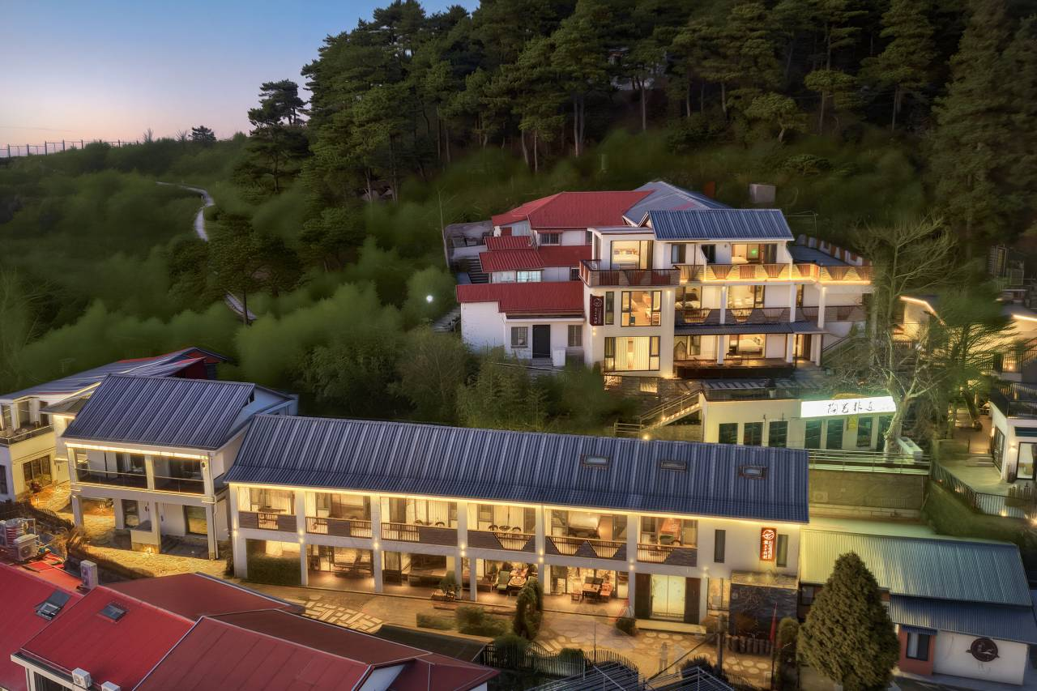  [2026年5月] : 庐山山上索道站或 ★★★☆☆ | 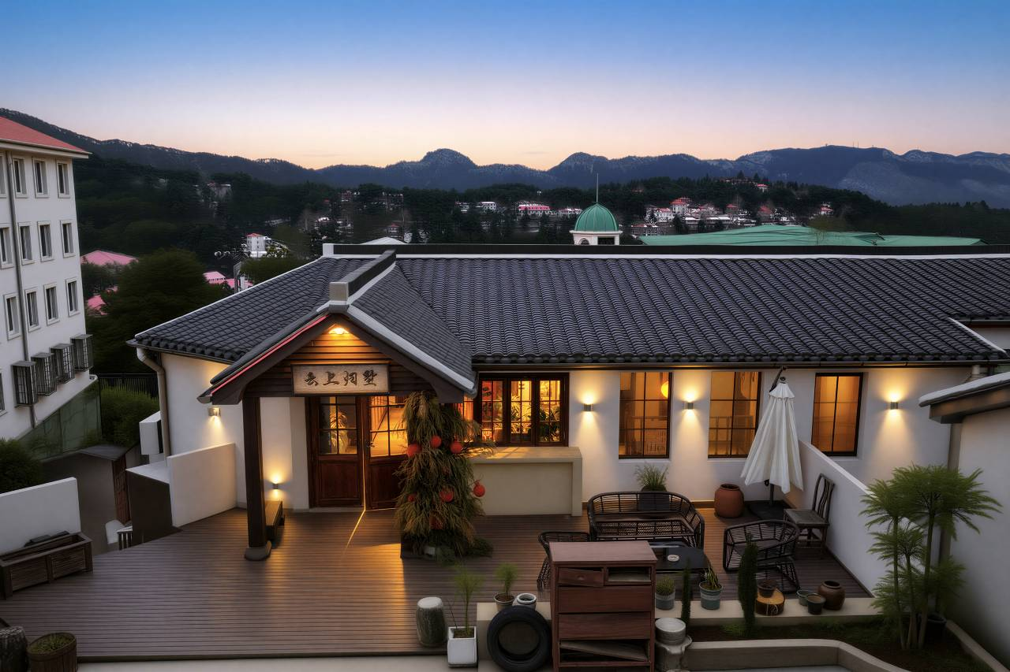  [2026年4月] : 藏在庐山牯岭镇云
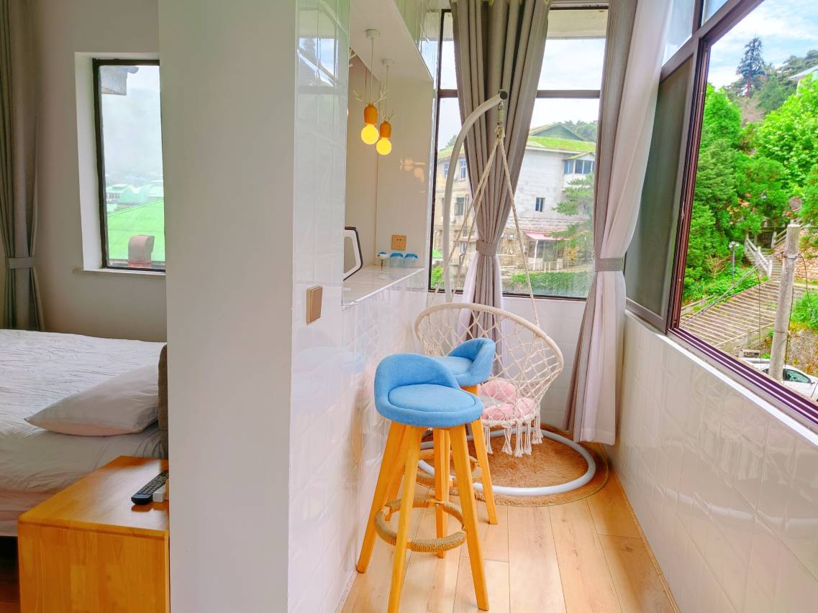
[2024年7月] : 22日
卫生，

▸ 小红书
📊 8条评价 | 均分 — — | 👍2 😐6 👎0
████████████████████████ 2好评 / 6中评 / 0差评
😐 "午后进店点上一杯Dirty 大喝一口醇厚油脂香在舌尖化开 搭配一块提拉米苏蛋糕 慵懒时光瞬间拉满～ 夜幕降临再来杯自酿杨梅酒 果香与酒香交融超解腻！ 赏完漫山红枫🍁来这里歇歇脚 暖心又治愈，绝对是旅途加分项 #寻一缕秋意#风里已经有了秋的味道 #邀请秋枫入镜吧 #庐山拍照 #庐山咖啡 @云上归墅 [标签: #寻一缕秋意, #风里已经有了秋的味道, #邀请秋枫..."
🔗 https://www.xiaohongshu.com/search_result/691496fd000000000d00f349?xsec_token=ABqVHd8VkVZAwJwCR536rId71I_mfAilAQNylxYST1AVA=&xsec_
📷 评价配图（8张）：
[图片加载失败] | [图片加载失败]
[图片加载失败] | [图片加载失败]
[图片加载失败] | [图片加载失败]
[图片加载失败] | [图片加载失败]

▸ 微博
📊 7条评价 | 均分 — — | 👍5 😐2 👎0
████████████████████████ 5好评 / 2中评 / 0差评
😐 "【#河南发布100家文旅消费新场景名单# 】#五一假期河南主打一个实在#为优化文化旅游产品供给，进一步激发文旅市场消费活力，更好满足广大人民群众特色化、多层次旅游需求，日前，河南省文化和旅游厅发布100个文旅消费新场景，包括网红景区、特色旅游度假区、夜间文旅消费街区、特色旅游乡村、精品民宿、特色酒店、特色露营地、特色博物馆、特色演艺打卡地等九个类型。具体名单..."
🔗 https://weibo.com/1912416573/MDJ9i1Vw0?refer_flag=1001030103_
📷 评价配图（8张）：
  【#河南发布100家文旅消费新场景名单# |   【#河南发布100家文旅消费新场景名单#
  |-云上归墅的小猫咪。好可爱 一早起来就 |   |-云上归墅的小猫咪。好可爱 一早起来就
  |-云上归墅的小猫咪。好可爱 一早起来就 | 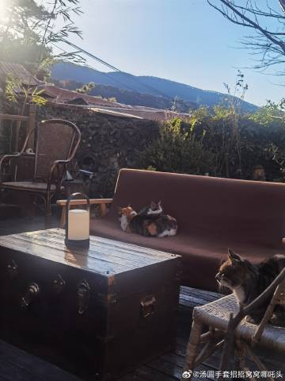  |-云上归墅的小猫咪。好可爱 一早起来就
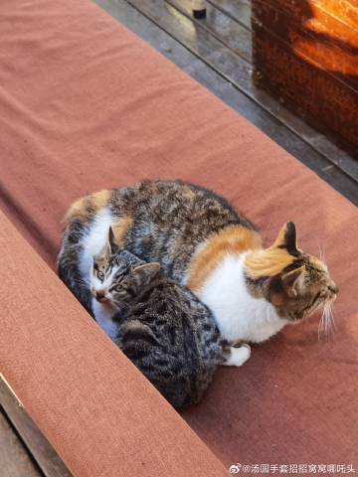  |-云上归墅的小猫咪。好可爱 一早起来就 |   |-#云上归墅-山居生活##庐山##九江

各平台评价入口
🏨 携程旅行：https://hotels.ctrip.com/hotel/dianping/%E4%BA%91%E4%B8%8A%C2%B7%E5%BD%92%E5%A2%85%E6%B0%91%E5%AE%BF
🏠 美团：https://hotel.meituan.com/dianping/%E4%BA%91%E4%B8%8A%C2%B7%E5%BD%92%E5%A2%85%E6%B0%91%E5%AE%BF
✈️ 飞猪旅行：https://www.fliggy.com/review/%E4%BA%91%E4%B8%8A%C2%B7%E5%BD%92%E5%A2%85%E6%B0%91%E5%AE%BF
⭐ 大众点评：https://www.dianping.com/shop/%E4%BA%91%E4%B8%8A%C2%B7%E5%BD%92%E5%A2%85%E6%B0%91%E5%AE%BF/review
📕 小红书：https://www.xiaohongshu.com/search_result?keyword=%E4%BA%91%E4%B8%8A%C2%B7%E5%BD%92%E5%A2%85%E6%B0%91%E5%AE%BF
🎵 抖音：https://www.douyin.com/search/%E4%BA%91%E4%B8%8A%C2%B7%E5%BD%92%E5%A2%85%E6%B0%91%E5%AE%BF

三、舆情分析与改进建议

情感分布总览
本周共 20 条有效评价——正面 9 条（45%），中性 11 条，负面 0 条。
🔴 口碑健康度：需关注 口碑需重点改善。立即排查差评根因，召开服务质量会议，制定系统化改进方案。

下周改进建议
1. 评价回复：每日检查携程/美团/飞猪最新评价，差评48小时内真诚回复
2. 好评引导：退房时引导满意客人在携程/美团写评价（退房好评推送已自动执行）
3. 内容运营：小红书和抖音每周发布2-3条民宿日常/周边攻略内容，提升自然曝光量
4. 竞品对标：关注庐山区域同类精品民宿评价趋势，了解差异化服务方向
5. 服务优化：针对高频差评关键词（隔音/卫生/水温）做预防性检查和改进

四、趋势分析

⚠ 趋势数据不足（需至少2周历史数据），将在后续周报中自动展示评分/提及/情感趋势图。

—— 云上·归墅民宿 · 自动生成 —— 2026-06-29 04:26 UTC

